FICHE ENSEIGNANT
NIVEAU : sixième | ACTIVITE EXPERIMENTALE
Compétence 2 : traiter une situation se rapportant aux propriétés physiques de la matière | Thème 2 : PROPRIETES PHYSIQUES DE LA MATIERE |  | Leçon 5 : Les gaz  (02 séances)
TITRE DU TP : les gaz |  |  |  | DUREE :  30 minutes
HABILETES
- Connaître les propriétés des gaz
- Transvaser un gaz
- Recueillir un gaz
MATERIELS PAR POSTE DE TRAVAIL  - 01 tube à essais  - 01 cristallisoir  - 01 verre  - 01 seringue en plastique  - 01 bocal  - 01 tuyau en verre coudé  - 01 labogaz  - eau colorée |  | SUPPORTS DIDACTIQUES  - Planches  - Manuels scolaires
ORGANISATION DU TRAVAIL  - Constitution de groupes d’élèves selon le nombre de postes  - Désignation d’un responsable par groupe.  - Répartition de matériels par groupe  - Organisation des tâches dans le groupe |  | CONSIGNES PARTICULIERES  Faire attention aux jets d’eau.

- Activité 1 : Propriétés des gaz

A 1- EXPERIENCES
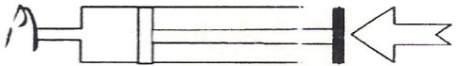

- Expérience 1
- Prends une seringue.
- Tire le piston vers toi.
- Ferme la seringue avec un doigt.
- Appuie sur le piston puis relâche aussitôt.

- Expérience 2
- Ouvre la seringue.
- Appuie sur le piston.
- Ferme la seringue avec un doigt.
- Tire la seringue puis relâche aussitôt.

A 2- EXPLOITATIONS
- Exploitation de l’expérience 1
- Dis ce que contient la seringue.
La seringue contient de l’air.
- Dis ce que tu constates quand tu appuies sur le piston.
Le volume de l’air diminue : on dit que l’air se comprime, c’est la compression de l’air.
- Dis ce que tu constates quand tu tires le piston vers toi.
Le volume de l’air augmente : c’est l’expansion de l’air.

Exploitation de l’expérience 2
Dis ce que tu constates quand tu tires sur le piston et le relâche aussitôt en gardant l’ouverture de la seringue fermée.
Le piston reprend sa position initiale sous l’effet de l’air : on dit que l’air est élastique.

A 3- CONCLUSION
Un gaz est compressible, expansible et élastique.

- ACTIVITE 2 : Transvasement d’un gaz
B 1- EXPERIENCE Schéma à refaire
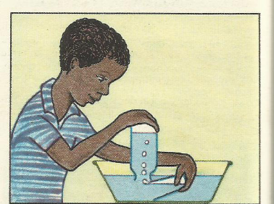

- Prends un bocal rempli d’eau et ferme-le.
- Renverse ce bocal dans un cristallisoir à moitié rempli d’eau.
- Enlève le couvercle du bocal.
- Enfonce dans l’eau près du bocal un tube à essais rempli d’air, ouverture vers le bas.
- Incline légèrement le tube à essais.

B 2- OBSERVATIONS
- Dis ce que tu observes :
On observe :
- dans le bocal :
- des bulles d’air ;
- une diminution du volume de l’eau ;
- dans le verre, une entrée d’eau.
- Dis ce qui a pris la place de l’eau au fond du bocal.
C’est de l’air

B 3- CONCLUSION
Pour transvaser un gaz dans un récipient, on remplace l’eau contenue dans ce récipient par ce gaz.

- ACTIVITE 3 : Recueil de gaz dans un vase
C 1- EXPERIENCE
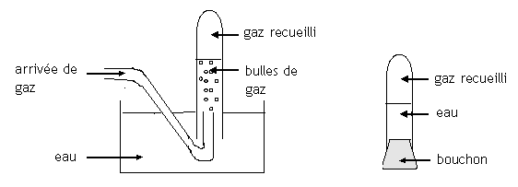

- Prends un bocal rempli d’eau.
- Remplis un tube à essais d’eau.
- Plonge ce tube à essais dans le bocal rempli d’eau, l’ouverture vers le bas.
- Introduis dans le tube à essais, un tuyau le reliant au bout du Labogaz.
- Ouvre le Labogaz.

C 2- OBSERVATIONS
- Dis ce que tu observes quand tu ouvres le labogaz.
- Des bulles de gaz se dégagent dans le tube à essais.
- Le gaz prend la place de l’eau au fond du tube à essais.
C 3- CONCLUSION
On peut recueillir un gaz par déplacement d’eau.

